Služba za školsku medicinu

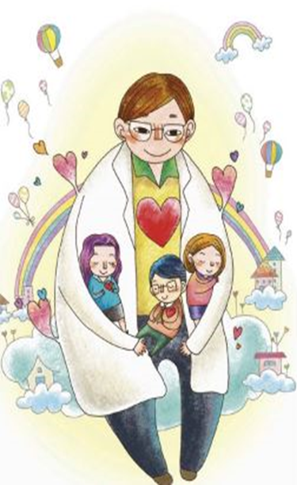

Sustav zdravstvene skrbi u Republici Hrvatskoj omogućava djeci i mladima školske dobi redovito obavljanje programa preventivnih aktivnosti, kojima se prati djetetov rast i razvoj i usmjerene su na sprječavanje , rano uočavanje i što učinkovitiji tretman bolesti i poremećaja.
VAŽNO, dragi roditelji :
- Kako bi naši napori na prevenciji bili što učinkoviti i kvalitetniji trebamo i vašu suradnju !
- Molimo Vas, odazivajte se na naše pozive, a ukoliko niste u mogućnosti doći, javite se telefonom
- Nakon što obavite pregled ili pretragu na koje smo uputili vaše dijete javite nam se, povratna informacija nam je važna
- Iskaznicu cijepljenja svakako čuvajte trebat će i kasnije u životu. Prilikom svakog cijepljenja ponesite je sa sobom ili je pošaljite po djetetu kako bi se cijepljenje moglo evidentirati
Ordinacija školske medicine vam je uvijek otvorena, ali dio radnog vremena provodimo na terenu u školama, stoga ako nas trebate, najjednostavnije je da nazovete ili pošaljete mail i ugovorite točan termin dolaska.

ZDRAVO, SRETNO I ZADOVOLJNO DIJETE –

VAŠA JE I NAŠA NAJVEĆA NAGRADA
- Sistematski pregledi, probiri, individualni namjenski i drugi preventivni pregledi
- Cijepljenje i docjepljivanje prema redovitom programu
- Savjetovanje u ordinaciji za djecu, roditelje, staratelje i djelatnike škole
- Zdravstveno-odgojne aktivnosti u skladu s nastavnim planom i programom
- Skrb o djeci za koju je potrebno utvrditi potrebu primjerenog oblika školovanja, kao i o svoj djeci s kroničnim bolestima kojima je potrebna posebna zaštita u školi
- Profesionalno usmjeravanje pri odabiru srednjoškolskog i studentskog obrazovanja
- Prilagodba nastave ili pošteda na satovima tjelesne zdravstvene kulture zbog zdravstvenih poteškoća
- Osiguravamo posebna savjetovališta za probleme prehrane, teškoće učenja i prilagodbe i reproduktivno zdravlje

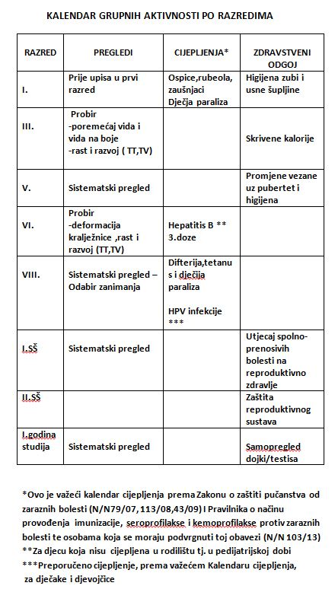

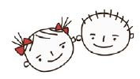
GLAVNI CILJEVI POSTOJANJA OVE SLUŽBE SU :
- rano uočavanje poremećaja zdravlja među školskom populacijom
- rano uočavanje društveno neprihvatljivog ponašanja: socijalna delikvencija
- primarna prevencija najvažnijih ovisnosti : pušenje-alkoholizam-droga
- rano otkrivanje problema vezanih uz učenje i prilagodbe na školu
- rano uočavanje i prepoznavanje rizičnih navika u životu i rizičnog ponašanja učenika
- usvajanje stavova i navika zdravog načina života učenika
- razvijanje osobne odgovornosti za vlastito zdravlje i zdravlje drugih ljudi

Aktivnosti koje provodimo :

